**ZASŁYSZANE - PRZECZYTANE**

**O ukrytej sile**

Stara legenda opowiada, jak to pewnego razu król przyszedł do mądrego mnicha po radę. Monarcha z podziwem stał przez stertą ksiąg i foliałów napisanych przez uczonego męża: - Ojcze – powiedział – zazdroszczę ci, że w tych dziełach potrafisz zawrzeć tyle mądrości. - Mylisz się – odparł zakonnik i zaprowadził gościa do stajni, gdzie akurat brat stajenny przerwał swą pracę na krótką modlitwę – z tych złożonych rąk spływa ukryta siła w nasz świat. Ze złożonych rąk do modlitwy – pokreślił mnich – a nie z moich ksiąg.

Kazimierz Wójtowicz /Okruchy/

08-126.TIF

**PATRONI TYGODNIA**

**06 VII**

Błogosławiona Maria Teresa Ledóchowska (1863-1922), dziewica i zakonnica, patronka dzieł misyjnych w Polsce;

**08 VII**

Święty Jan z Dukli (1414-1484), franciszkanin, świątobliwy kapłan, wybitny kaznodzieja.

**EWANGELIA NA DZIŚ**

## Łk 10, 1-12.17-20 /Iz 66,10,12-14c Ps 66 Ga 6,14-18/

## *Pokój królestwa Bożego*

Jezus wyznaczył jeszcze innych siedemdziesięciu dwu uczniów i wysłał ich po dwóch przed sobą do każdego miasta i miejscowości, dokąd sam przyjść zamierzał. Powiedział też do nich: «Żniwo wprawdzie wielkie, ale robotników mało; proście więc Pana żniwa, żeby wyprawił robotników na swoje żniwo. Idźcie! Oto posyłam was jak owce między wilki. Nie noście z sobą trzosa ani torby, ani sandałów; i nikogo w drodze nie pozdrawiajcie. Gdy wejdziecie do jakiegoś domu, najpierw mówcie: Pokój temu domowi. Jeśli tam mieszka człowiek godny pokoju, wasz pokój spocznie na nim; jeśli nie, powróci do was. W tym samym domu zostańcie, jedząc i pijąc, co będą mieli: bo zasługuje robotnik na swoją zapłatę. Nie przechodźcie z domu do domu. Jeśli do jakiegoś miasta wejdziecie i przyjmą was, jedzcie, co wam podadzą; uzdrawiajcie chorych, którzy tam są, i mówcie im: Przybliżyło się do was królestwo Boże». «Lecz jeśli do jakiegoś miasta wejdziecie, a nie przyjmą was, wyjdźcie na jego ulice i powiedzcie: Nawet proch, który z waszego miasta przylgnął nam do nóg, strząsamy wam. Wszakże to wiedzcie, że bliskie jest królestwo Boże. Powiadam wam: Sodomie lżej będzie w ów dzień niż temu miastu». Wróciło siedemdziesięciu dwóch z radością, mówiąc: «Panie, przez wzgląd na Twoje imię nawet złe duchy nam się poddają». Wtedy rzekł do nich: «Widziałem Szatana, który spadł z nieba jak błyskawica. Oto dałem wam władzę stąpania po wężach i skorpionach, i po całej potędze przeciwnika, a nic wam nie zaszkodzi. Jednakże nie z tego się cieszcie, że duchy się wam poddają, lecz cieszcie się, że wasze imiona zapisane są w niebie».

KOMENTARZ

Jezus uczy nas, że musimy prosić o tych, którzy będą głosić królestwo Boże. Zazwyczaj słowa te odnosimy do księży, zakonników, sióstr zakonnych czy katechetów świeckich. Warto jednak zauważyć, że Jezus kieruje te słowa nie do ścisłego grona Dwunastu Apostołów, ale wyznacza jeszcze innych siedemdziesięciu dwóch uczniów. Głoszenie Dobrej Nowiny nie jest zarezerwowane wyłącznie dla wybranych. Każdy uczeń Jezusa ma o Nim świadczyć, aby inni uwierzyli. Nie można znać Jezusa i o Nim nie mówić. Nie można być ochrzczonym i żyć tak, jakby to nie miało wpływu na nasze życie. Mamy dzielić się swoją wiarą, ponieważ ona umacnia się wtedy, gdy jest przekazywana.

Odpowiedzi: Etiopia / Szymon Cyrenejczyk / Kain / W Ewangelii według św. Mateusza /

*Odpowiedzi: Synaj/Sefora*

**PRZEWODNIK PO WIERZE**

**Wielki Post i Wielkanoc**

Sekwencja Wielkanocna – Victimae Paschali Laudes /Kontynuacja/

Ten rodzaj pieśni religijnych rozpowszechnił się w Kościele szczególnie w epoce średniowiecza. Współcześnie śpiewane są tylko trzy tego rodzaju sekwencje: oprócz *Victimae Paschali Laudes* jeszcze *Veni Sancte Spiritus* w uroczystość Zesłania Ducha Świętego i *Lauda Sion* w uroczystość Bożego Ciała.

Niech w święto radosne Paschalnej Ofiary składają jej wierni uwielbień swych dary. Odkupił swe owce Baranek bez skazy, pojednał nas z Ojcem i zmył grzechów zmazy. Śmierć zwarła się z życiem i w boju, o dziwy, choć poległ Wódz życia, króluje dziś żywy. Maryjo, Ty powiedz, coś w drodze widziała? Jam Zmartwychwstałego blask chwały ujrzała. Żywego już Pana widziałam grób pusty i świadków anielskich, i odzież, i chusty. Zmartwychwstał już Chrystus, Pan mój i nadzieja, a miejscem spotkania będzie Galilea. Wiemy, żeś zmartwychwstał, że ten cud prawdziwy, o Królu Zwycięzco, bądź nam miłościwy.

Victimae paschali laudes immolent Christiani. Agnus redemit oves: Christus innocens Patri reconciliavit peccatores. Mors et vita duello conflixere mirando: dux vitae mortuus, regnat vivus. Dic nobis Maria, quid vidisti in via? Sepulcrum Christi viventis, et gloriam vidi resurgentis: Angelicos testes, sudarium, et vestes. Surrexit Christus spes mea: praecedet suos in Galilaeam. /kontynuacja na stronie 6/

**z kartek starej Kroniki Parafialnej**

Kronika do 1995 roku pisana na podstawie: Ksiąg Wizytacyjnych Biskupów Płockich oraz wspomnień i opowieści w roku 1956 przez proboszcza zarębskiego ks. Kazimierza Rukata.

**Parafia Zaręby**

- do 25.03.1992 roku - dekanat Przasnyski, Diecezja Płocka

- od 25.03.1992 roku – dekanat Chorzelski, Diecezja Łomżyńska

… Ciechanowem. Tak więc kultura dociera pomału i do naszego puszczańskiego zakątka. Pierwszym jej zwiastunem było zbudowanie w 1957 roku murowanej jednopiętrowej szkoły w Krukowie i w 1958 roku takiej samej szkoły w Rawkach. Służą one młodzieży szkolnej. Drugi zwiastun kultury – obecna szosa – służy już ogółowi. Teraz dojdzie jeszcze komunikacja, która dosłownie otworzy okno na świat, a kto wie – może pomału doczekamy się i sieci elektrycznej? Na razie cieszymy się szosą, która daje korzyść i wygodę wielką, dlatego też warto w niniejszej kronice zapisać to wydarzenie wielkimi głoskami. Rok 1959 zaczynamy troską i staraniem o wygląd i stan cmentarza grzebalnego. Aż wstyd patrzeć, jak ten cmentarz wygląda! Płoty z desek wciąż się walą, bo słupy gniją i utrzymać płotu nie mogą. A i na cmentarzu porządku nie ma. Krzaki, zarośle, sosnowe drzewa nie pozwalają na przeprowadzenie alejek i kopanie grobów według jakiegoś porządku. No, w tym roku musimy z tym skończyć, musimy ogrodzić trwalszym materiałem cmentarz i uporządkować go. Czy tylko będziemy mieli fundusze na ten cel? Parafia mała i biedna, chęci jak zawsze wystarczy, czy jednak wystarczy i pieniędzy? Nadzieja w Bogu, że pobłogosławi i w Księdzu Biskupie, który w maju przyjedzie na wizytację do nas, że zachęci parafian. Daj, Boże, abyśmy mogli plany nasze przeprowadzić. A więc jesteśmy już po wizytacji pasterskiej. Dokonał jej w imieniu Arcypasterza Ks. Biskup Piotr Dudziec, Sufragan Płocki, w dniach 29-30 maja 1959 roku. Parafianie jak zwykle tłumnie i serdecznie wzięli udział w…

**Nie tylko dla najmłodszych**

**Zagadki biblijne i inne ciekawostki - znalezione tu i tam**

**QUIZ BIBLIJNY**

***Poziom III***

34.

W jakim kraju żył eunuch, który został ochrzczony przez Filipa?

35.

Kto niósł krzyż zamiast Jezusa?

36.

Kto powiedział: „Czyż jestem stróżem brata mego”?

37.

W której księdze zawarto wypowiedź Jezusa o ośmiu błogosławieństwach?

38.

Jak nazywała się kobieta, która poprosiła Jezusa o napomnienie jej siostry, by ta pomogła przy pracach domowych?

*Odpowiedzi szukaj w gazetce*

ks. Tarsycjusz Sinka CM, Liturgika/

**CZY TY MNIE KOCHASZ?**

Mariarosa Guerrini OSA

**TRUDNY ENTUZJASTYCZNY KATECHIZM JEZUSA**

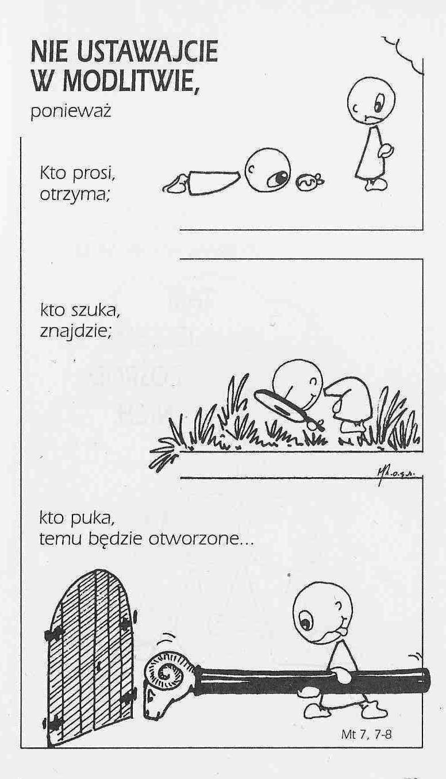

**WARTO PAMIĘTAĆ …**

**Wielki Post i Wielkanoc**

Scimus Christum surrexisse a mortuis vere: tu nobis, victor Rex, miserere.

Znaczenie Sekwencji Wielkanocnej

Tekst Sekwencji Wielkanocnej przypisywany jest Wiponowi z Burgundii , XI-wiecznemu poecie i kapelanowi cesarza niemieckiego Konrada II oraz króla Henryka III Saksońskiego. Hymn rozpoczyna się zachętą, by głosić chwałę ofiary paschalnej. Dalsza jego część to dialog Marii Magdaleny, świadka zmartwychwstania Chrystusa, zgodnie z rozdziałem 28. Ewangelii według św. Mateusza i rozdziałem 20. Ewangelii według św. Jana. Analiza tekstu dokonana przez Augusta Bergaminiego wyróżnia trzy zasadnicze aspekty teologiczne:

- teologia biblijna baranka paschalnego /zob. J 1,29/;

- historyczność zmartwychwstania Chrystusa na podstawie świadectwa wiary żywej;

- zmartwychwstanie Chrystusa jako tajemnicy zbawienia;

Ten ostatni aspekt stanowi niejako syntezę chrześcijaństwa: przez Chrystusa, umarłego i zmartwychwstałego, otrzymujemy życie. Jak podkreśla Augusto Bergamini: „Dla naszego zbawienia potrzebne są wszystkie tajemnice Chrystusa. Są one niejako streszczone i ukazane nam w paschalnym wydarzeniu zmartwychwstania i wniebowstąpienia. Na tym polega wiara, o której mówi ostatni wiersz sekwencji”. Chrystus jest Królem zwycięskim nie z racji swojej potęgi i władzy, ale dlatego, że ofiarowuje nam swoje zbawienie wypływające z Bożego miłosierdzia.

/kontynuacja za tydzień/

*Wielki Post i Wielkanoc – Przewodnik /Christian Albini, Assunta Steccanella*

**INTENCJE MSZALNE**

**TYDZIEŃ 03.07.2022 – 10.07.2022**

|  |  |
| --- | --- |
| **03.07 – Niedziela** | 08.00 – + Kazimierz i Józef Banul, Henryka i Tadeusz Ryms  08.00 – + Henryka Pyśk /up/ – int. odpr. poza parafią  11.00 – + Andrzej Zbrzeźniak /greg/  11.00 – + Edward Orzoł – int. od KŻR – int. odpr. poza parafią  11.00 – + Jerzy, Adam i Aleksandra Zalewscy, Teofil i Jan Pieńkos – int. odpr. poza parafią  11.00 – O błogosławieństwo Boże i opiekę Matki Bożej dla rodzin z KŻR im. Michała Archanioła – int. odpr. poza parafią |
| **04.07 - Poniedziałek** | 07.30 – + Waldemar Pyśk, Kazimierz Banul  08.00 – + Andrzej Zbrzeźniak /greg/ |
| **05.07 - Wtorek** | 07.30 – + Jan Nyśk  08.00 – + Andrzej Zbrzeźniak /greg/ |
| **06.07 – Środa** | 07.25 – Nowenna do św. Józefa  07.30 – O łaskę zdrowia, opiekę Matki Bożej i błogosławieństwo Boże dla Tadeusza i Małgorzaty w rocznicę ślubu  Nowenna do Matki Bożej Nieustającej Pomocy  08.00 – + Andrzej Zbrzeźniak /greg/  08.00 – + Józef Zyśk, Rozalia i Franciszek Zyśk – int. odpr. poza parafią  19.00 – Msza i Różaniec rodziców za dzieci |
| **07.07 – Czwartek** | 07.30 – + Mirosław Majewski  08.00 – + Andrzej Zbrzeźniak /greg/  08.30 – 09.00 – Adoracja Najświętszego Sakramentu |
| **08.07 – Piątek** | 07.30 – + Stanisława i Czesław Orzoł  08.00 – + Andrzej Zbrzeźniak /greg/ |
| **09.07 – Sobota** | 07.30 – + Bronisław Tański  08.00 – + Andrzej Zbrzeźniak /greg/  19.00 – O łaskę zdrowia, opiekę Matki Bożej i błogosławieństwo Boże dla P. Cecylii w 75 rocznicę urodzin |
| **10.07 – Niedziela** | 08.00 – + Marcin Dąbkowski /up/  11.00 – O łaskę zdrowia, opiekę Matki Bożej i błogosławieństwo Boże dla P. Józefy Bolesławy i Henryka Tańskich w 50 rocz. ślubu  11.00 – + Andrzej Zbrzeźniak /greg/ – int. odpr. poza parafią  11.00 – + Edward Kostrzewa /3 rocz. śmierci/ – int. odpr. poza parafią  11.00 – O błogosławieństwo Boże i opiekę Matki Bożej dla Kamili w 18 rocznicę urodzin – int. odpr. poza parafią |

**OGŁOSZENIA DUSZPASTERSKIE**

1. Dziś czternasta niedziela zwykła w ciągu roku kościelnego. Po raz kolejny Bóg zaprosił nas, abyśmy celebrowaliśmy tajemnicę Jezusa Chrystusa. On dla nas i naszego zbawienia umarł i powstał z martwych. Niech ta prawda wiary towarzyszy nam na drogach nowego tygodnia.

2. W środę, 6 lipca, przypada liturgiczne wspomnienie Błogosławionej Marii Teresy Ledóchowskiej. Ten dzień jest świętem patronalnym Apostolstwa Chorych w związku ze wspomnieniem Najświętszej Maryi Panny Uzdrowienia Chorych. W modlitwie będziemy polecać Bogu wszystkich chorych i cierpiących, a także tych, którzy leczą i pielęgnują chorych.

3. W środę Nowenna do św. Józefa o godzinie 7.25, a Nowenna do Matki Bożej Nieustającej Pomocy po Mszy o godzinie 7.30. Tego dnia przypada pierwsza środa i o godzinie 19.00 Msza i Różaniec rodziców za dzieci – zapraszam.

4. Czwartek, 7 lipca, będzie pierwszym czwartkiem miesiąca. Adoracja Najświętszego Sakramentu i modlitwa o uświęcenie kapłanów oraz o nowe powołania o godz. 8.30.

|  |
| --- |
| **ŻYCZĘ UDANEGO I BŁOGOSŁAWIONEGO TYGODNIA UŚMIECHNIJ SIĘ!** |

